2018年中诚信托诚杭1号集合资金信托计划
2019年9月监管报告

项目名称：2018年中诚信托诚杭1号集合资金信托计划
委托方：中诚信托有限责任公司
受托方：北京康正国际资产评估有限公司
监管人员：程孟霞、高小萌
日期：二零一九年十月十五日
目录
1项目基本情况 2
2重大事件披露 3
3项目五证办理及施工进度情况 3
3.1标的项目五证办理情况说明 3
3.2标的项目2019年9月施工进度情况 4
3.3标的项目2019年10月施工计划 4
4标的现场照片 6
5印鉴使用情况 8
6证照使用情况 9
7合同签订情况 10
8印章使用登记簿 11
9项目销售情况 18
附件：商品房预售许可证（8#、18#/S2#、S3#、S4#）及移交清单 19

为了方便阅读之目的，本报告中将部分名称简写为：
·项目公司：杭州富阳利光和房地产开发有限公司
·信托公司：中诚信托有限责任公司
·康正：北京康正国际资产评估有限公司

1项目基本情况
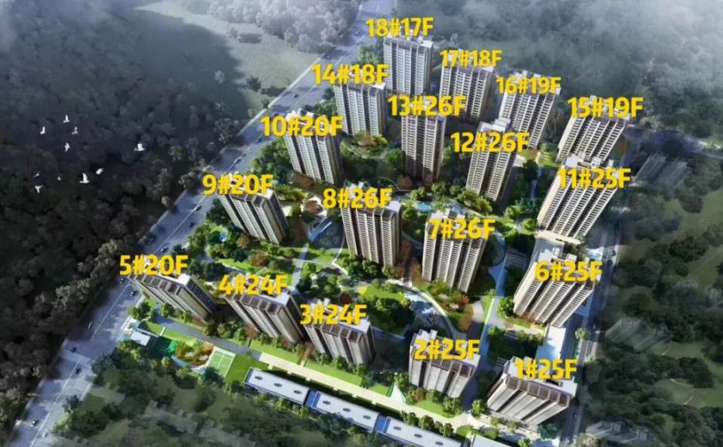
建设项目名称为富政储出（2018）16号地块项目，推广名为：阳光城山水悦江府。项目位于杭州市富阳区鹿山街道鹿山大道与望波街交叉口南侧。标的项目用地面积71,914㎡，建筑总面积255,736.60㎡，地上规划建筑面积172,593.6㎡，其中住宅160,037.98㎡（规划建设18幢高层住宅），商业6,207.46㎡，公建配套6,348.16㎡，地下规划建筑面积83,143㎡，地下车位1,942个，容积率2.4,建筑密度18%，绿地率30%，总户数1,415，机动车车位2,120，土地用途为二类居住用地（含配套公建）。

2重大事件披露
项目公司杭州富阳利光和房地产开发有限公司于2019年9月16日取得8#楼、18#楼/S2#楼、S3#、S4#商品房预售证，由康正与项目公司有关人员进行了共管资料的交接工作（详见附件）。
3项目五证办理及施工进度情况
3.1项目五证办理情况
证照办理进度情况表
五证 | 实际进度 | 备注
不动产权证书 | 19年3月19日 | -
建设用地规划许可证 | 18年10月19日 | -
建设工程规划许可证 | 19年1月18 | -
建筑工程施工许可证 | 19年1月18日 | -
预售许可证 | 19年4月29日、19年6月14日、19年7月8号、19年8月5日、19年9月16日 | 6号楼11号楼、4号楼5号楼、3号楼9号楼、10号楼14号楼、8号楼18号楼、S2号楼S3号楼S4号楼
项目开盘 | 19年3月30日 | -

3.2项目2019年9月施工进度情况
编号 | 楼号 | 完成情况 | 项目负责人 | 项目总经理
1 | 6#楼 | 结构封顶，砌砖21F | 罗毅 | 罗毅
2 | 4#楼 | 24F梁板支模施工 | 罗毅 | 罗毅
3 | 5#楼 | 机房梁板钢筋绑扎施工 | 罗毅 | 罗毅
4 | 3#楼 | 23F梁板钢筋绑扎施工 | 罗毅 | 罗毅
5 | 9#楼 | 20F墙柱支模施工 | 罗毅 | 罗毅
6 | 10#楼 | 19F梁板钢筋绑扎施工 | 罗毅 | 罗毅
7 | 11#楼 | 结构封顶，砌砖21F | 罗毅 | 罗毅
8 | 14#楼 | 16F结构悬挑施工 | 罗毅 | 罗毅
9 | 17#楼 | 3F墙柱支模施工 | 罗毅 | 罗毅
10 | 18#楼 | 15F梁板钢筋绑扎施工 | 罗毅 | 罗毅
11 | 2#楼 | 4F梁板支模施工 | 罗毅 | 罗毅
12 | 8#楼 | 6F梁板支模施工 | 罗毅 | 罗毅
13 | 13# | 4F梁板混凝土施工 | 罗毅 | 罗毅
14 | 16# | 1F墙柱支模施工 | 罗毅 | 罗毅
15 | 1# | 土方未开挖 | 罗毅 | 罗毅
16 | 7# | 主楼基础承台混凝土施工 | 罗毅 | 罗毅
17 | 12# | -2F墙柱钢筋绑扎施工 | 罗毅 | 罗毅
18 | 15# | ±0.00梁板钢筋绑扎施工 | 罗毅 | 罗毅

3.3标的项目2019年10月施工计划
编号 | 楼号 | 完成情况 | 计划完成时间 | 项目责任人 | 项目总经理
1 | 1#楼 | 主体基础完成 | 2019-10-31 | 罗毅 | 罗毅
2 | 2#楼 | 主体8层结构完成 | 2019-10-31 | 罗毅 | 罗毅
3 | 3#楼 | 主体结顶，4层砌体完成 | 2019-10-31 | 罗毅 | 罗毅
4 | 4#楼 | 主体结顶，4层砌体完成 | 2019-10-31 | 罗毅 | 罗毅
5 | 5#楼 | 主体结顶，4层砌体完成 | 2019-10-31 | 罗毅 | 罗毅
6 | 6#楼 | 主体2层粉刷完成 | 2019-10-31 | 罗毅 | 罗毅
7 | 7#楼 | 主体1层结构完成 | 2019-10-31 | 罗毅 | 罗毅
8 | 8#楼 | 主体8层结构完成 | 2019-10-31 | 罗毅 | 罗毅
9 | 9#楼 | 主体结顶，10层砌体完成 | 2019-10-31 | 罗毅 | 罗毅
10 | 10#楼 | 主体16层结构完成 | 2019-10-31 | 罗毅 | 罗毅
11 | 11#楼 | 主体粉刷2层完成 | 2019-10-31 | 罗毅 | 罗毅
12 | 12#楼 | 主体负二层地下室完成 | 2019-10-31 | 罗毅 | 罗毅
13 | 13#楼 | 主体7层结构完成 | 2019-10-31 | 罗毅 | 罗毅
14 | 14#楼 | 主体结顶 | 2019-10-31 | 罗毅 | 罗毅
15 | 15#楼 | 主体3层结构完成 | 2019-10-31 | 罗毅 | 罗毅
16 | 16#楼 | 主体3层结构完成 | 2019-10-31 | 罗毅 | 罗毅
17 | 17#楼 | 主体6层结构完成 | 2019-10-31 | 罗毅 | 罗毅
18 | 18#楼 | 主体结顶 | 2019-10-31 | 罗毅 | 罗毅

4标的项目现场照片（2019年9月30日）
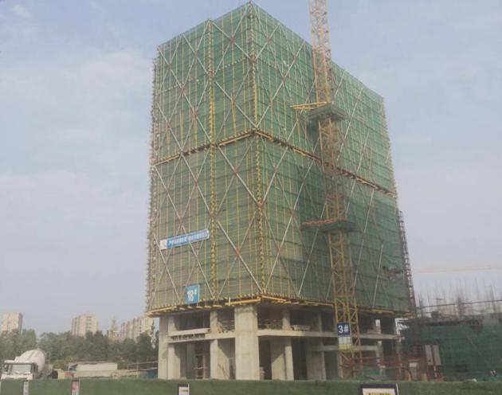
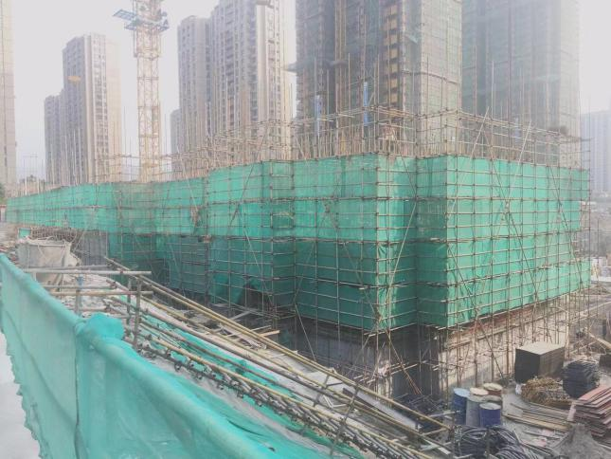

1、18号楼施工现场 2、16号楼施工现场

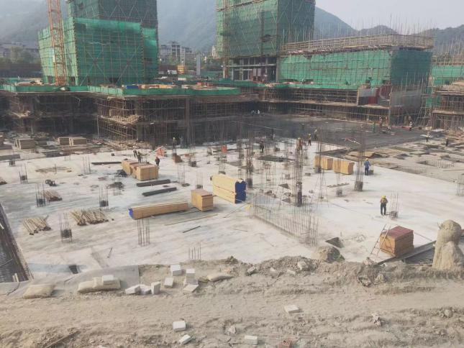
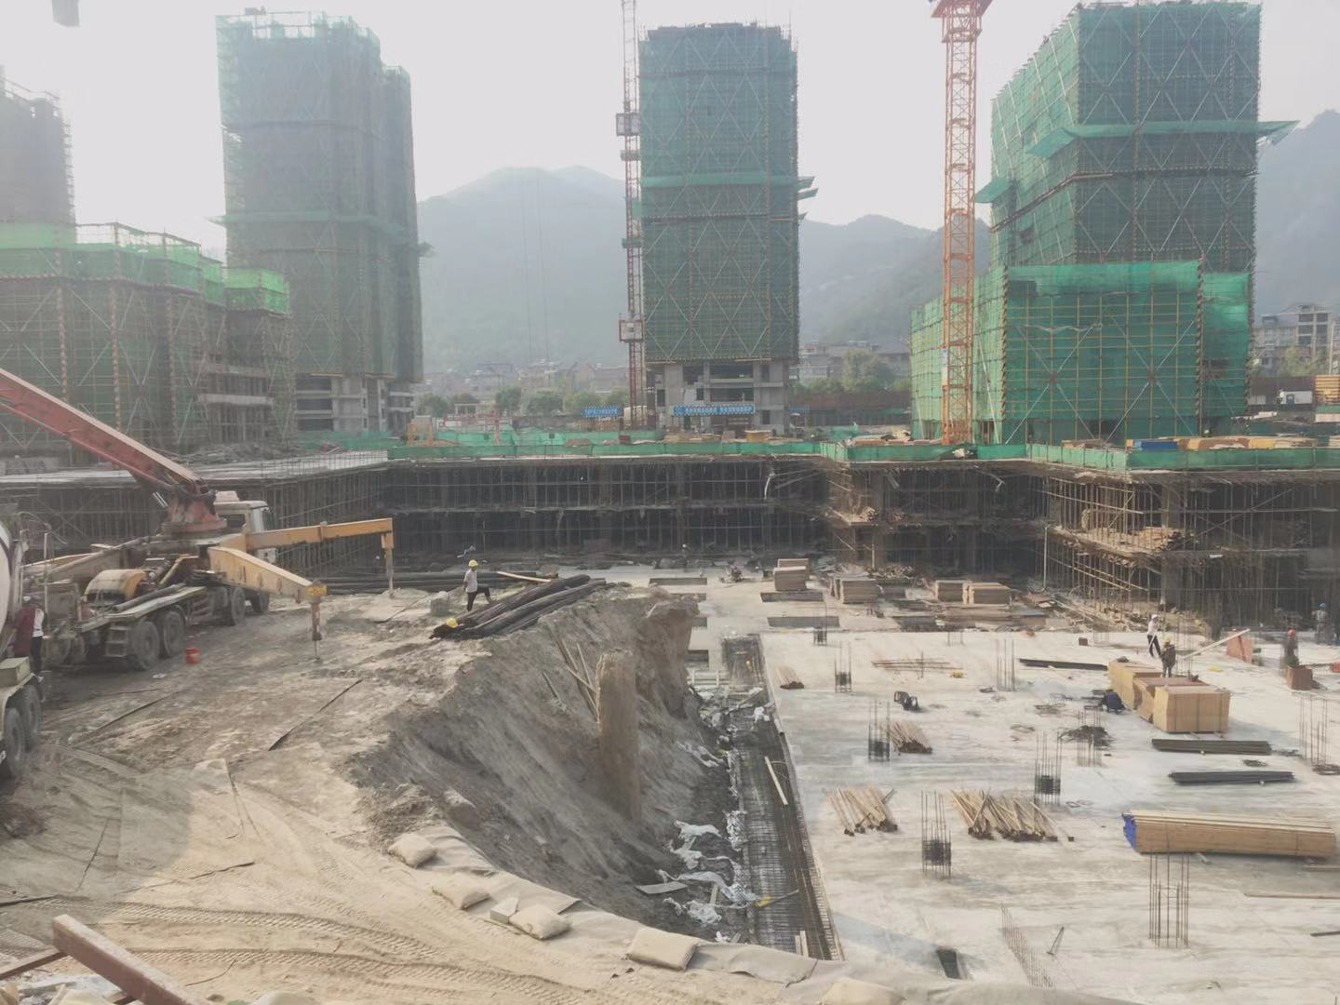
- 2、

3、地下室施工现场 4、12号楼地板施工现场
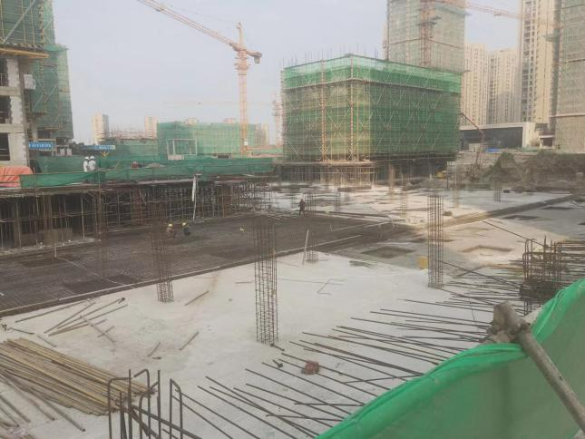

5、地下室施工现场 6、3-4-5号楼内侧

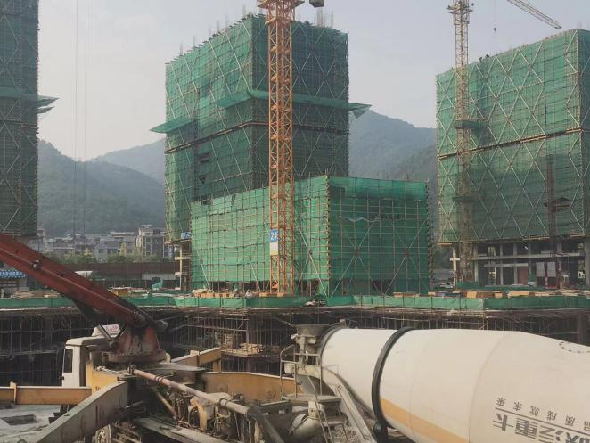
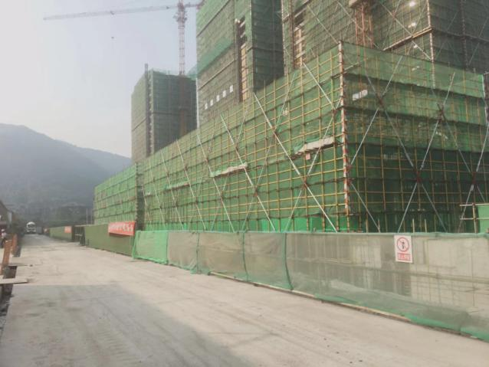

7、S3施工现场 8、12号楼施工现场
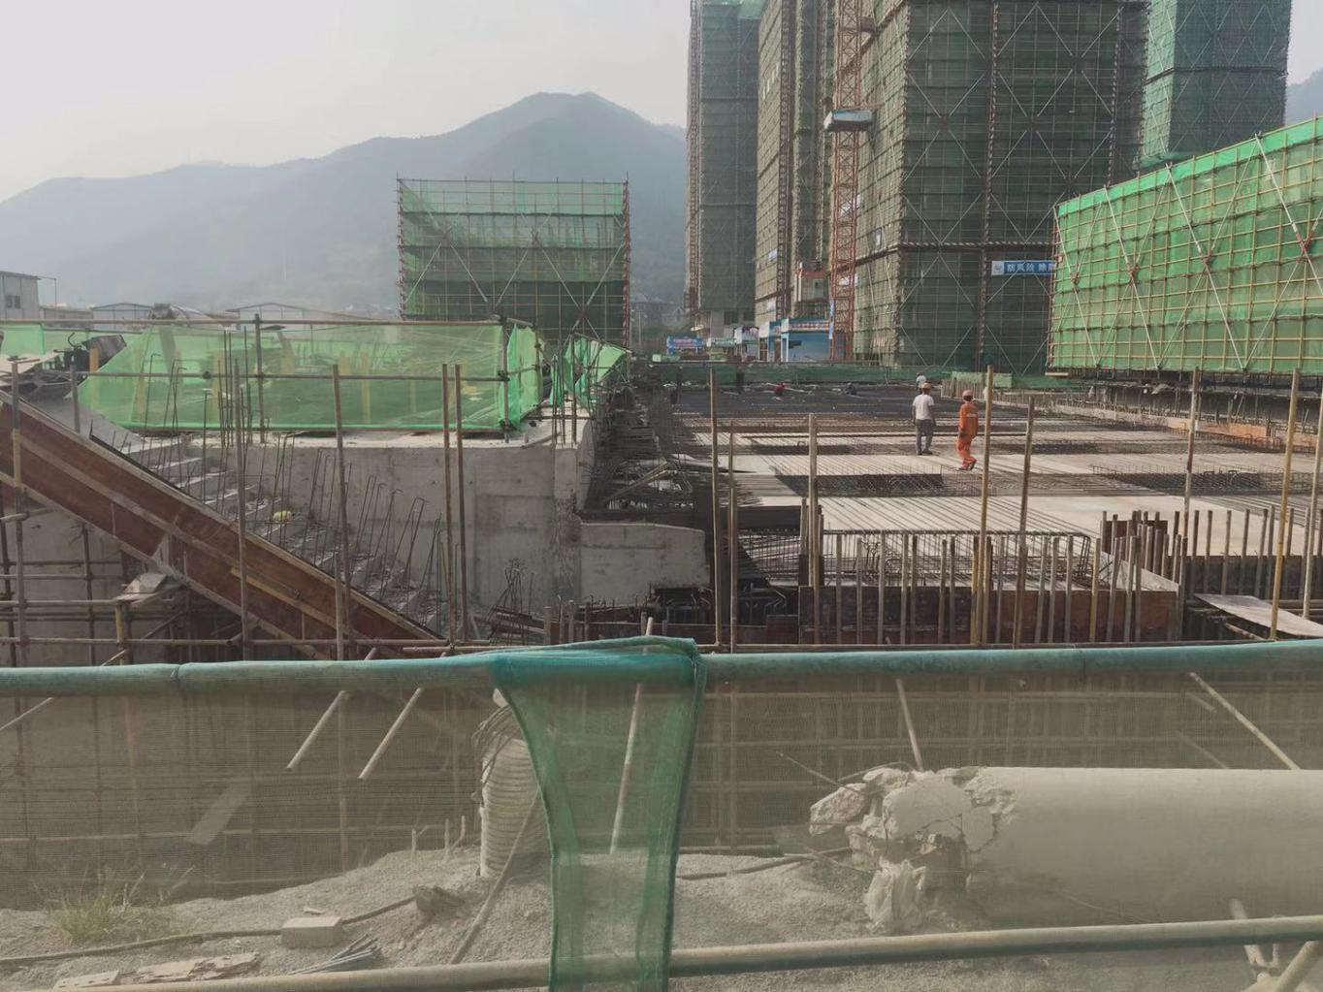
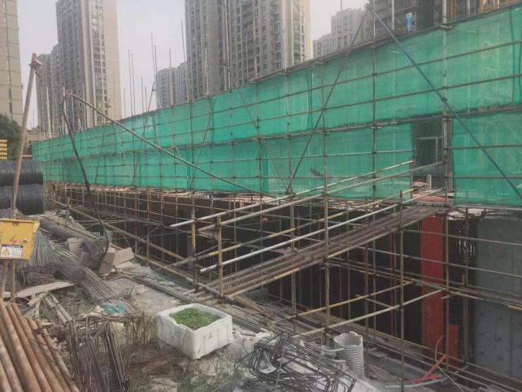

9、S2号楼施工现场 10、15号楼施工现场
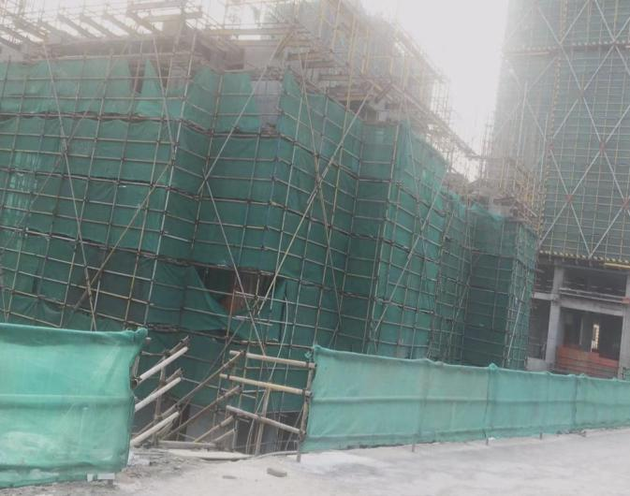
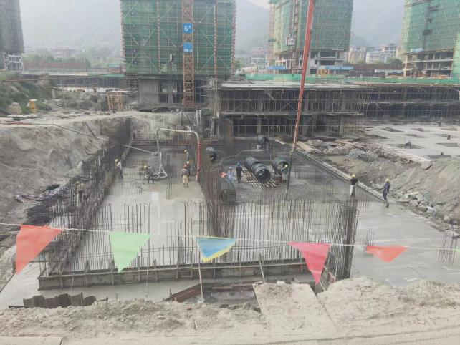

11、17号楼施工现场 12、7号楼施工现场

5印鉴使用情况

日期 | 印鉴名称及个数 | 用印事由 | 用印材料 | 申请部门 | 经办人 | 最终审批人
2019/9/3 | 公章（44） | 悦江府66房产频道、地平线墙体广告、标识牌、今日头条合同用印 | 悦江府66房产频道、地平线墙体广告、标识牌、今日头条合同 | 营销部 | 项柠 | 金岩
2019/9/4 | 公章（1） | 二次催签用印 | 通知函 | 销售部 | 项柠 | 金岩
2019/9/4 | 公章（18） | 富阳广播用印 | 100.4电台项目广告发布合同 | 营销部 | 项柠 | 金岩
2019/9/5 | 公章（4）法人（4） | 变更合同用印 | 富阳区商品房网上预（销）售系统变更商品房买卖合同申请表 | 销售部 | 项柠 | 金岩
2019/9/5 | 公章（56）法人（12） | 业务执行单用印 | 4月售楼部暖场活动业务执行单/8月售楼部半价超市暖场活动业务执行单/5月案场暖场活动业务执行单 | 营销部 | 项柠 | 金岩
2019/9/6 | 公章（23） | 预售证用印 | 承诺书、暂定资质证书、土地证、悦江府室编号、富阳区商品房预售方案资金监管审批表、浙江省商品房预售资金监管协议书、富阳区物业管理用房供应合同、公证书、工程名称与标准地名对照表、地名批准表 | 前期部 | 项柠 | 金岩
2019/9/9 | 公章（8） | 中介合作合同用印 | 销售代理中介合同 | 营销部 | 项柠 | 金岩
2019/9/9 | 公章（16） | 预售证用印 | 各阶段的资金使用计划、申请预售项目工程形象进度表、富阳区商品房预售证许可工程形象进度现场勘测表、建设工程许可证、施工许可证、承诺书 | 前期部 | 项柠 | 金岩
2019/9/9 | 公章（10） | 地块试桩工程施工合同用印 | 试桩工程施工合同 | 招采部 | 项柠 | 金岩
2019/9/10 | 公章（24） | 办理预售证用印 | 悦江府17楼项目进度表、现场踏勘表13#、17#楼、13楼项目进度表、现场踏勘s2~s4楼、悦江府s2~s4楼项目进度表 | 前期部 | 项柠 | 金岩
2019/9/10 | 公章（4） | 认购通知函用印 | 认购通知函 | 销售部 | 项柠 | 金岩
2019/9/16 | 公章（8） | 营销合同用印 | 快房网广告投放 | 营销部 | 项柠 | 金岩
2019/9/16 | 公章（4） | 融资申请书用印 | 申请书 | 财务部 | 项柠 | 金岩
2019/9/17 | 公章（8） | 变电所水利计算报告合同用印 | 16号地块项目变电所水利计算咨询合同 | 前期部 | 项柠 | 金岩
2019/9/17 | 公章（2） | 解约函用印 | 解约确认函 | 销售部 | 项柠 | 金岩
2019/9/18 | 公章（4） | 中标通知书用印 | 中标通知书、中标通知书回执 | 招采部 | 项柠 | 金岩
2019/9/18 | 公章（3） | 出款申请书用印 | 申请书 | 财务部 | 项柠 | 金岩
2019/9/18 | 公章（16） | 兼职和路演合同用印 | 富阳利光和-浙江区域公司杭州阳光城山水悦江府项目2019年8月路演合作合同-喜洋洋 | 营销部 | 项柠 | 金岩
2019/9/19 | 公章（25) | 营销合同用印 | 8月、6月、7月物料印刷制作业务执行单-彩风 | 营销部 | 项柠 | 金岩
2019/9/19 | 公章（18） | 公证处资料用印 | 承诺书、法人身份证、购房意见登记书、国内公证申请表、李振威身份证、授权委托人、营业执照、8号楼18号楼购房意向登记汇总表 | 销售部 | 项柠 | 金岩
2019/9/19 | 公章（18） | 预售证上报住建局用印 | 现场踏勘表、2楼项目进度表、房源装修明细表、杭州市商品房销售价格行为承诺书、摇号销售公示阳光城2、17号、一房一价表 | 前期部 | 项柠 | 金岩
2019/9/20 | 公章（4） | 申请预售工程形象进度用印 | 预售工程形象进度表 | 前期部 | 项柠 | 金岩
2019/9/20 | 公章（3） | 资金监管协议用印 | 预售资金监管协议书 | 财务部 | 项柠 | 金岩
2019/9/23 | 公章（8） | 审计询证函、融资放款借据、合同及相关资料用印 | 查询授权书、融资放款借据合同 | 财务部 | 项柠 | 金岩
2019/9/23 | 公章（4） | 二押解押用印 | 不动产登记委托书、不动产登记申请书、 | 财务部 | 项柠 | 金岩
2019/9/23 | 公章（2）法人（2) | 征信授权书申请用印 | 企业征信授权书 | 财务部 | 项柠 | 金岩
2019/9/24 | 公章（4） | 城市垃圾处置申请用印 | 城市建筑垃圾处置申请核准书 | 前期部 | 项柠 | 金岩
2019/9/24 | 公章（6） | 144户型预申报用印 | 户型装修预算明细表、悦江府144平方以上销售价格备案申请报告 | 前期部 | 项柠 | 金岩
2019/9/24 | 公章（4） | 制作合同模板用印 | 浙江省商品房买卖合同（预售）示范文本 | 销售部 | 项柠 | 金岩
2019/9/25 | 法人章（7）财务章（7） | 监管户出款转账支票用印 | 招行转账支票 | 财务部 | 项柠 | 金岩
2019/9/25 | 公章（2） | 结顶证明用印 | 结顶证明 | 财务部 | 项柠 | 金岩
2019/9/26 | 公章（1）法人（5）财务专用章（5） | 招行监管户招行融资用印 | 招行转账支票、王春阳身份证复印件 | 财务部 | 项柠 | 金岩
2019/9/26 | 法人章（2）财务专用章（2） | 民生银行二抵解押外借用印 | 印鉴卡 | 财务部 | 项柠 | 金岩
2019/9/26 | 公章（4） | 专审资料用印 | 股东会决议 | 财务部 | 项柠 | 金岩
2019/9/27 | 公章（6） | 更改商墅备案价用印 | 公章联系单、悦江府项目商墅调整后价格报备表 | 销售部 | 项柠 | 金岩
2019/9/27 | 公章（38） | 销售进度确认表 | 销售进度表 | 财务部 | 项柠 | 金岩
2019/9/29 | 公章（7） | 通知函用印 | 通知函 | 销售部 | 项柠 | 金岩
2019/9/29 | 公章（8） | 商业合同模板制作用印 | 商品房买卖合同及附件 | 销售部 | 项柠 | 金岩
2019/9/29 | 公章（15） | 电梯采购合同用印 | 16号地块电梯设备采购合同 | 招采部 | 项柠 | 金岩
2019/9/30 | 公章（5） | 个人贷款按揭协议书用印 | 个人按揭贷款业务合作协议书 | 财务部 | 项柠 | 金岩
2019/9/30 | 公章（7） | 招行电汇单购买用印 | 招商银行空白凭证购买单、授权书 | 财务部 | 项柠 | 金岩

6证照使用情况
2019年9月证照使用登记表
日期 | 证照名称 | 证照使用事由 | 接收/查阅单位 | 涉及金额（如有） | 经办人 | 监管人员 | 备注
2019/9/11 | 土地证、营业执照、资质证书 | 办理预售许可证 | 住建部 | 无 | 罗振涛 | 程孟霞

7合同签订情况

2019年9月期间，项目公司共计签订合同22份，详见合同签订情况表：
2019年9月合同签订情况表
合同编号 | 对方单位 | 合同内容 | 合同文件名称 | 合同金额（元） | 签约日期
HT-20190530-0067 | 杭州楼视传媒有限公司 | 66房产频道&楼视发布网络广告投放 | 66房产频道&楼视发布合同 | 150000 | 2019/5/30
HT-20190813-0167 | 杭州富阳地平线广告有限公司 | 富春江商业城墙广告投放 | 墙体广告投放合同 | 99000 | 2019/8/19
HT-20190822-0129 | 杭州博彩网络科技股份有限公司 | 今日头条广告投放 | 今日头条广告投放合同 | 80000 | 2019/8/28
HT-20190821-0134 | 杭州国阳广昊标识科技有限公司 | 示范区标识牌设计制作 | 标识牌追加设计合同 | 30000 | 2019/8/28
HT-20190822-0122 | 杭州富阳广播电视台 | 配合项目冰雕节活动、加强活动信息输出 | 100.4电台广告投放合同-富阳广播 | 19200 | 2019/8/27
HT-20181209-0032 | 杭州灵聿文化创意有限公司 | 售楼部暖场活动 | 4月售楼部暖场活动业务执行单 | 20000 | 2019/4/26
HT-20181209-0032 | 杭州灵聿文化创意有限公司 | 售楼部半价超市暖场活动 | 8月售楼部半价超市暖场活动业务执行单 | 25000 | 2019/8/3
HT-20181209-0032 | 杭州灵聿文化创意有限公司 | 线下登记桌椅租赁、青团diy、披萨diy | 5月案场暖场活动业务执行单 | 19200 | 2019/5/19
HT-20190825-0028 | 杭州淘邻网络科技有限公司 | 销售代理中介合同 | 中介合作合同 | 不超过1120000 | 2019/9/3
LGHHT-2019-030 | 杭州耀厦控股集团有限公司 | 试桩工程施工合同 | 16号地块试桩工程施工合同 | 227889 | 2019年7月
HT-20190814-0139 | 杭州快房传媒有限公司 | 快房网广告投放 | 8月快房网广告投放合同-快房传媒 | 80000 | 2019/8/21
LGHHT-2019-033 | 杭州富阳水利水电勘测有限公司 | 变电所水利计算工作 | 16号地块项目变电所水利计算咨询合同 | 20000 | 未签署日期
HT-201906120109-B001 | 杭州富阳美辰广告工作室 | 6月在超市墙体投放广告 | 6月富阳高桥百润超市墙体广告及门口候车亭广告投放合同-美辰 | 54666 | 2019/8/18
HT-20181209-0032 | 杭州灵聿文化创意有限公司 | 8月夏令营活动 | 富阳利光和-业务执行单（阳光城山水悦江府2019年8月夏令营活动-灵聿 | 25000 | 2019/8/2
HT201908070058 | 杭州富阳喜洋洋礼仪婚庆有限公司 | 8月路演活动 | 富阳利光和-浙江区域公司杭州阳光城山水悦江府项目2019年8月路演合作合同-喜洋洋 | 60000 | 2019/9/10
HT201908290046 | 杭州千寻信息科技有限公司 | 9月渠道服务合作合同 | 富阳利光和-浙江区域公司杭州阳光城悦江府项目2019年9月渠道服务合作合同-千寻 | 91000 | 2019/9/1
HT201812090025 | 杭州彩风印务有限公司 | 8月广告物料印刷制作 | 8月物料印刷制作业务执行单-彩风 | 66860 | 2019/8/17
HT201812090025 | 杭州彩风印务有限公司 | 6月广告物料印刷制作 | 6月物料印刷制作业务装箱单 | 88905 | 2019/6/20
HT201812090025 | 杭州彩风印务有限公司 | 7月广告物料印刷制作 | 7月物料印刷制作业务装箱单 | 29770 | 2019/7/19
HT201908050048 | 杭州富阳都市文化传播有限公司 | 根据项目设计画面制作安装 | 8-11月富阳银泰对面墙体广告投放-都市文化 | 170000 | 2019/8/11
HT-20190918-0026 | 招商银行富阳支行/浙江广利工程咨询有限公司 | 为办理鹿山项目2#预售证领取、需签订浙江省商品房预售资金监管协议书 | 浙江省商品房预售资金监管协议书 | 0 | 未签署日期
LGHHT-2019-024 | 日立电梯（中国）公司有限公司杭州工程有限公司 | 电梯设备采购合同 | 16号地块电梯设备采购合同 | 5568176 | 2019/9/15

8印章使用登记簿
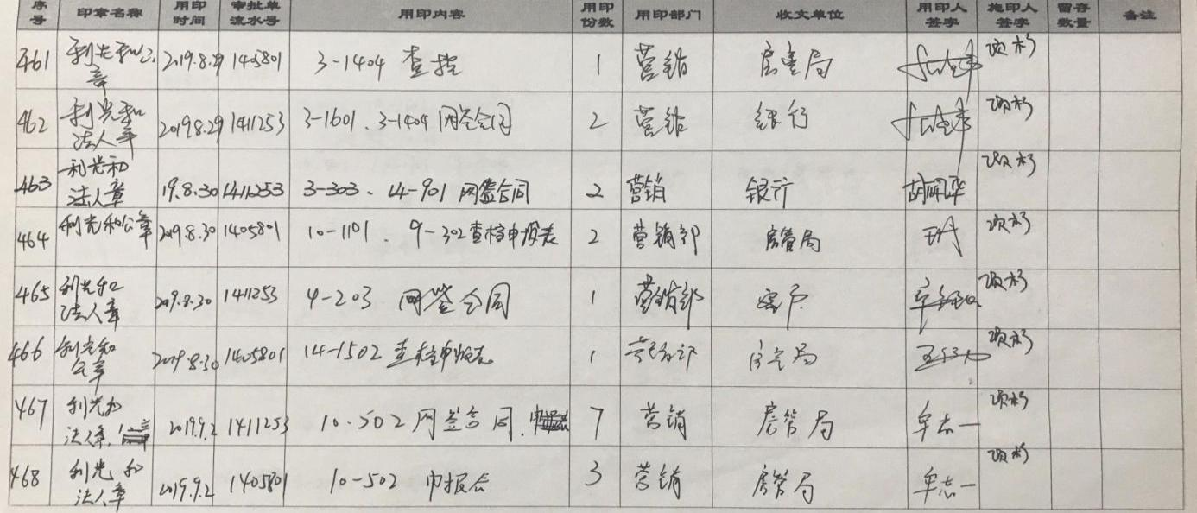
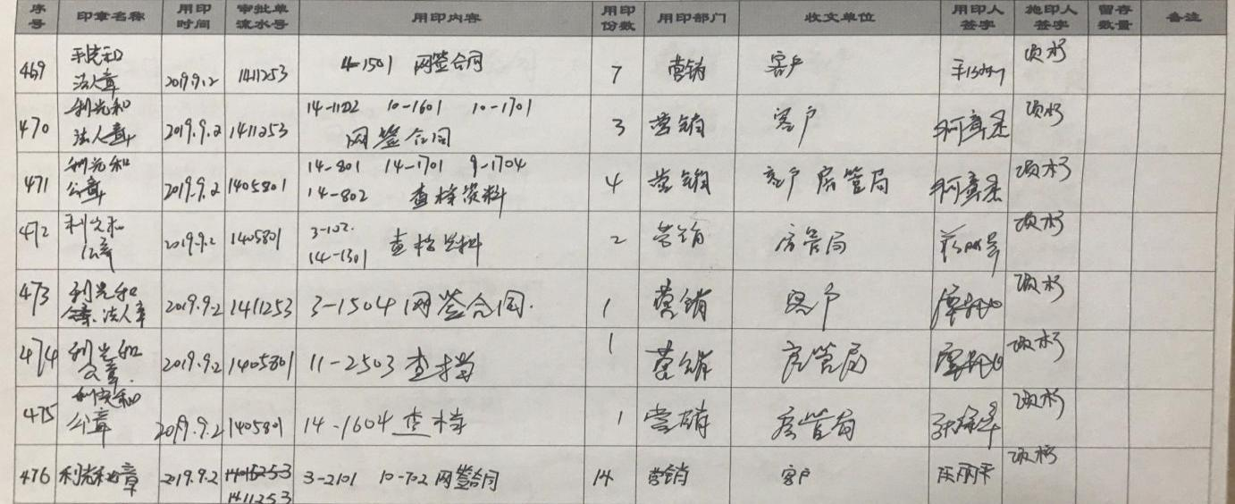
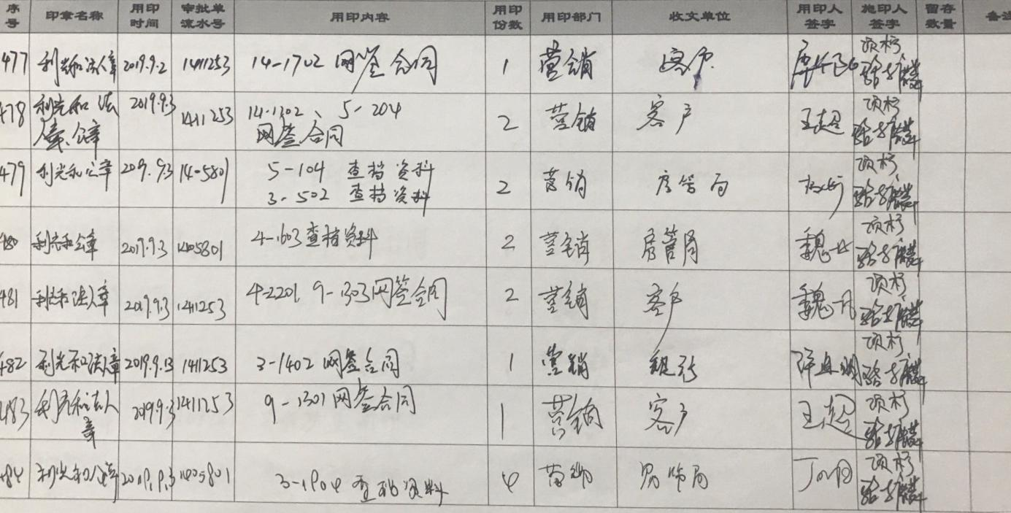
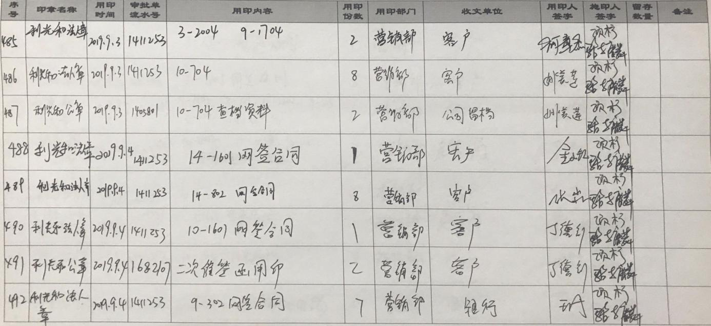
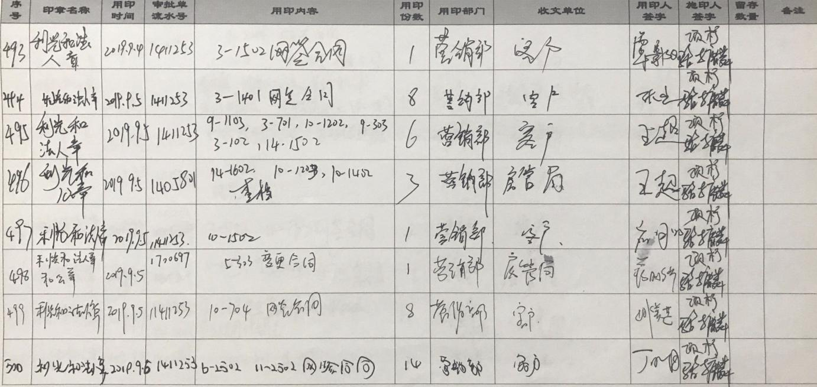
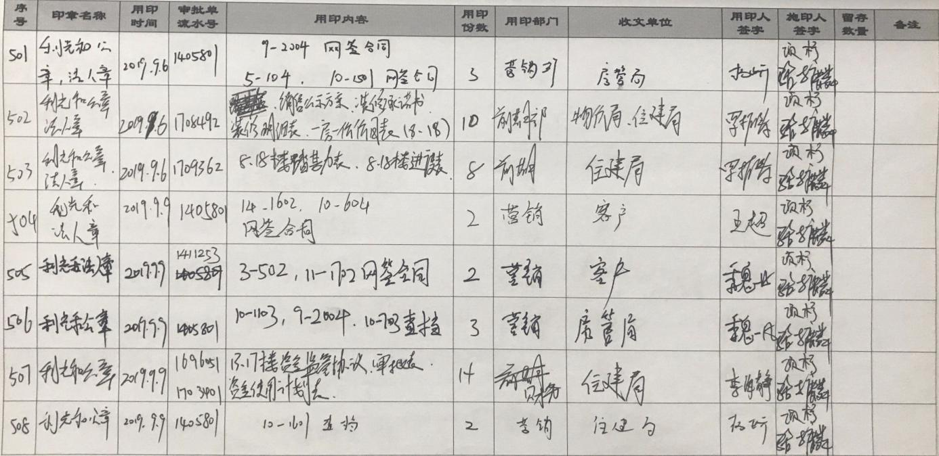
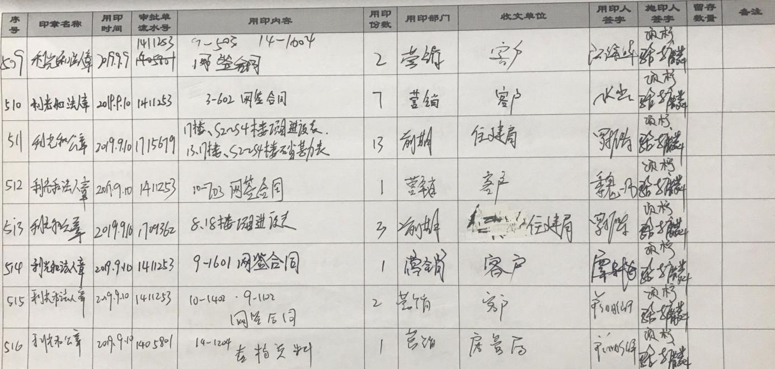
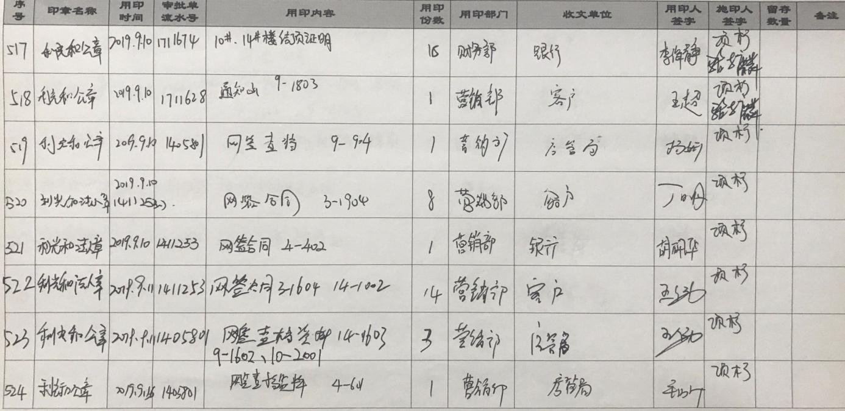
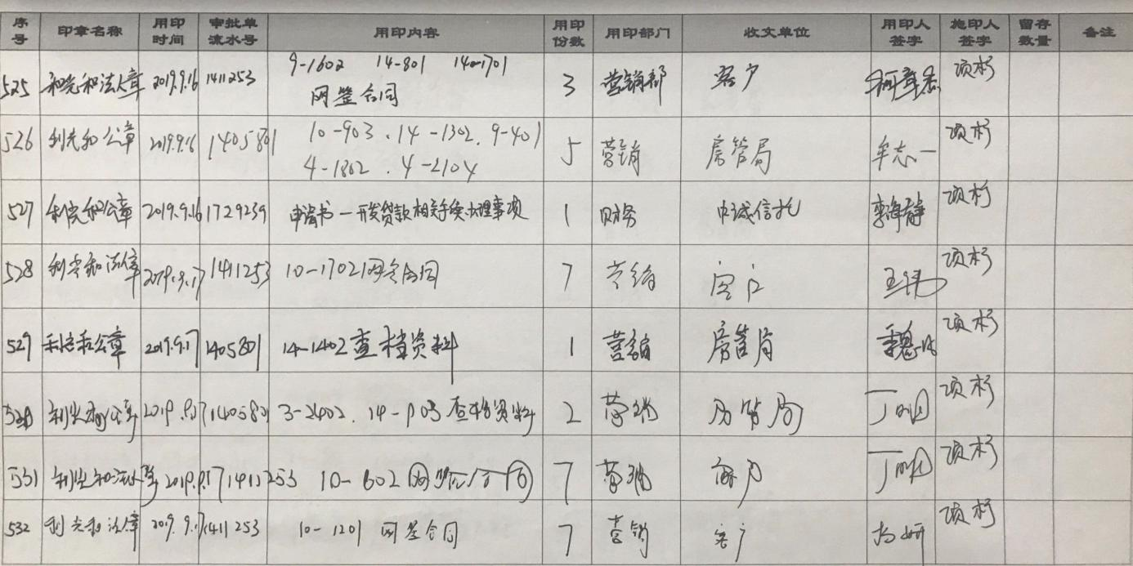
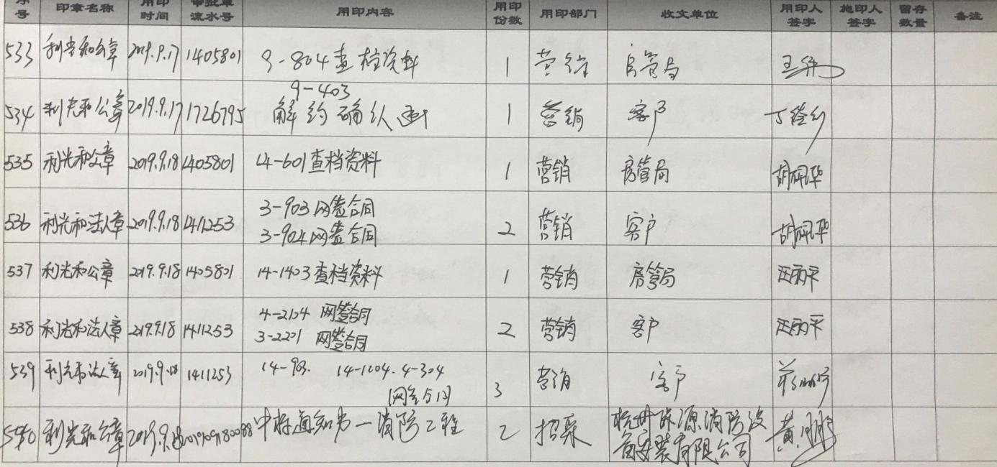
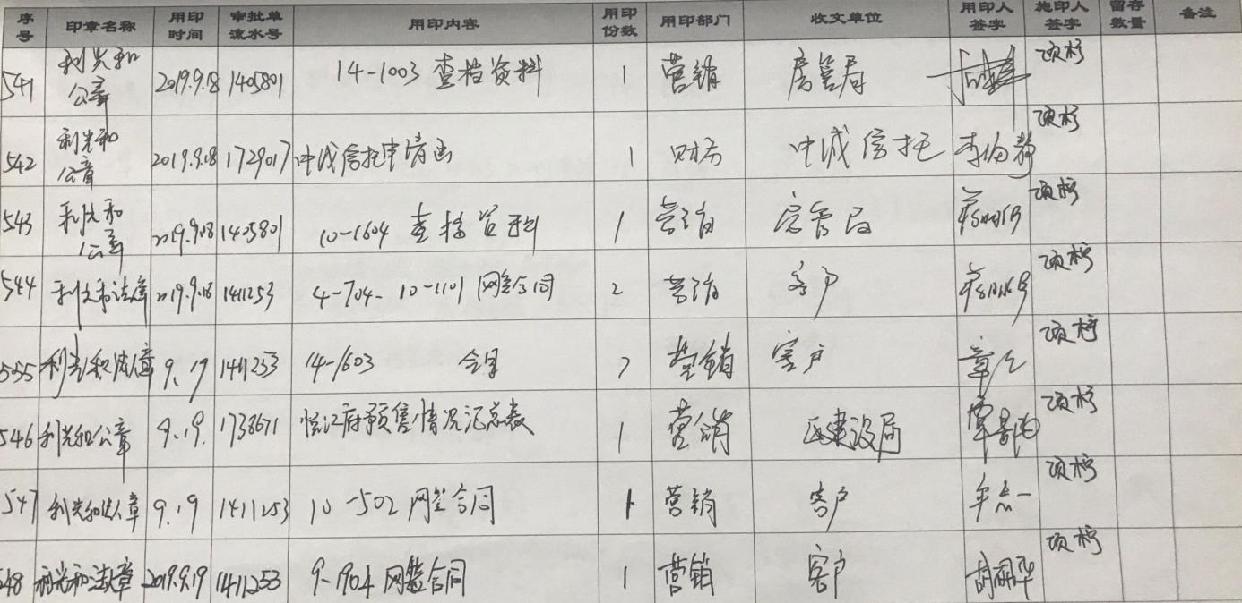
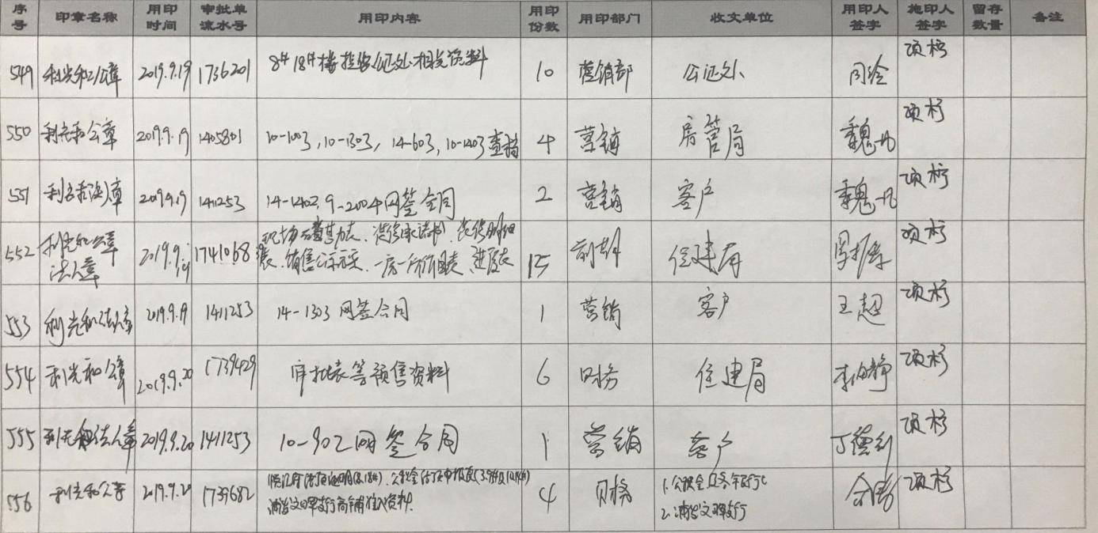
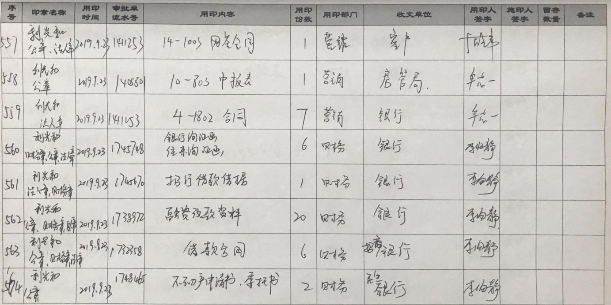
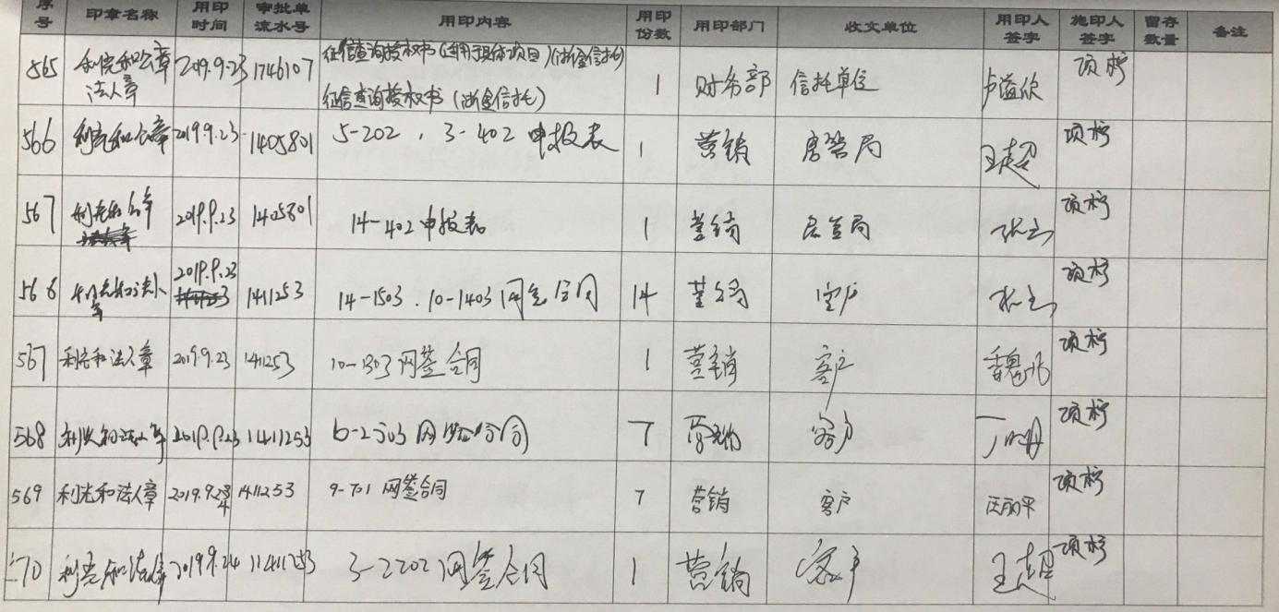
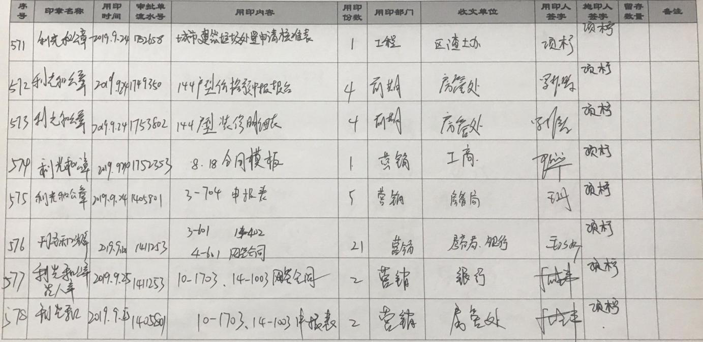
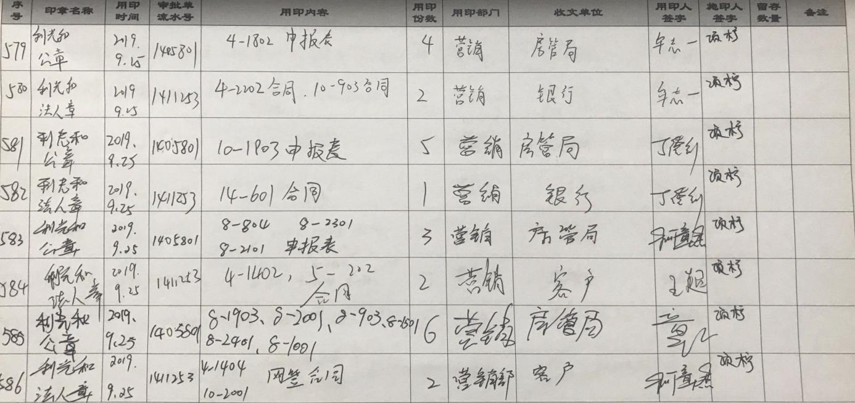
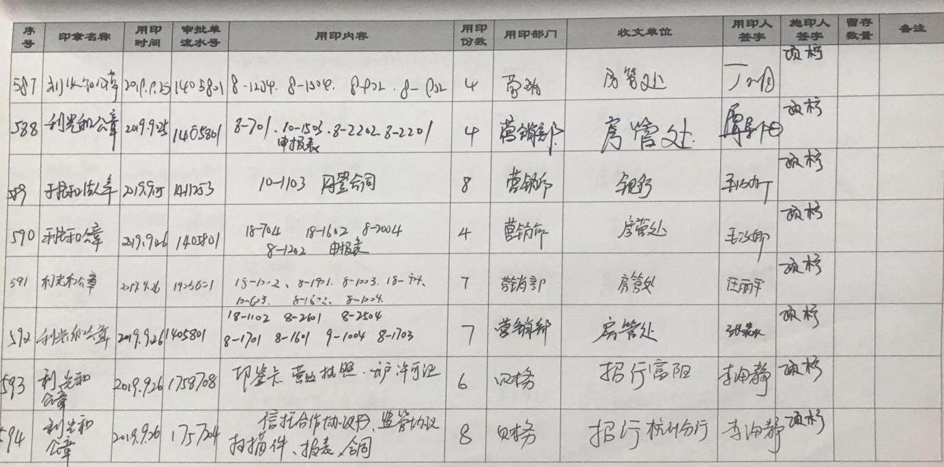
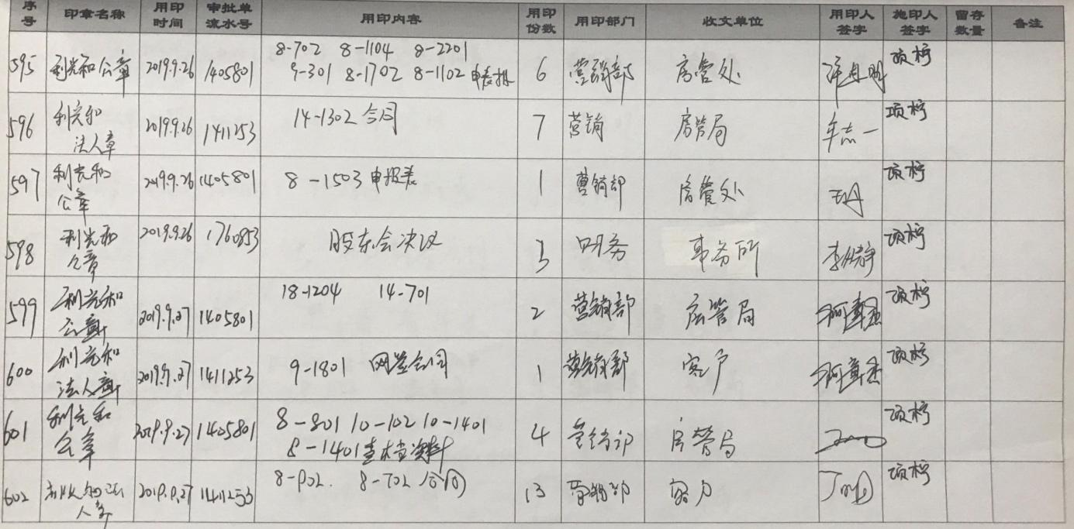
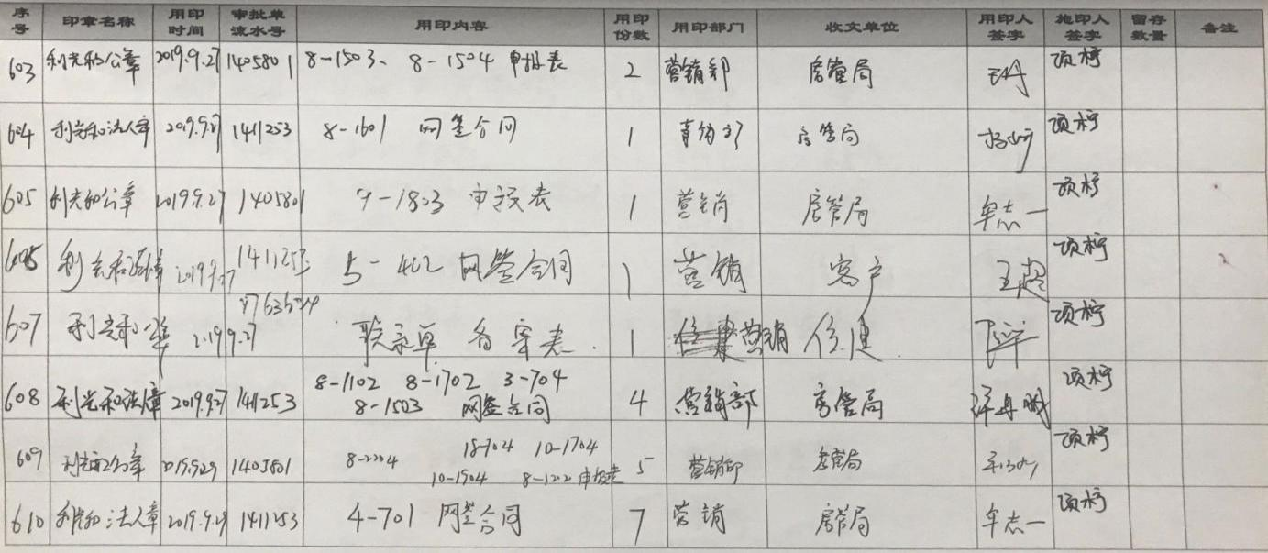
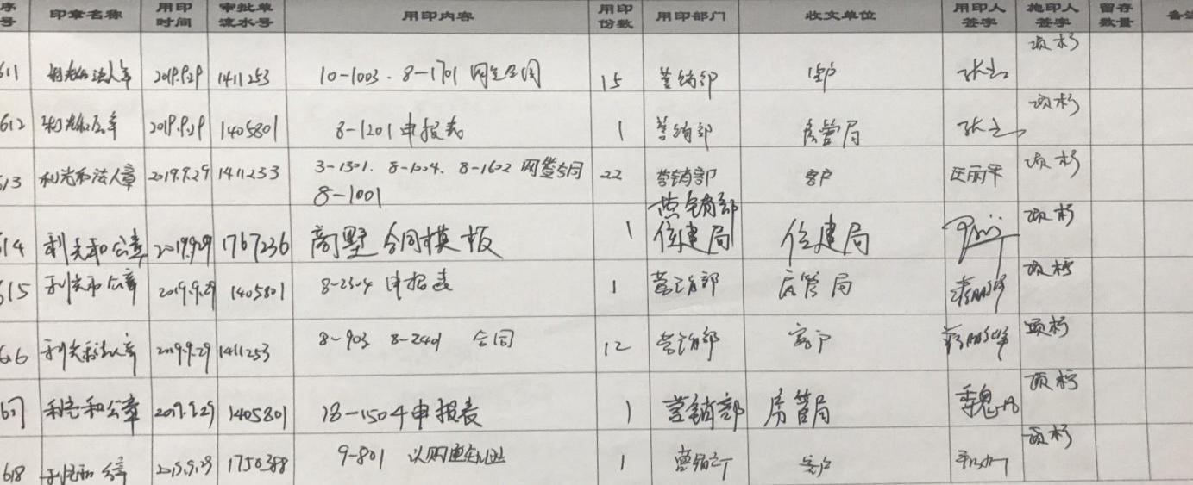
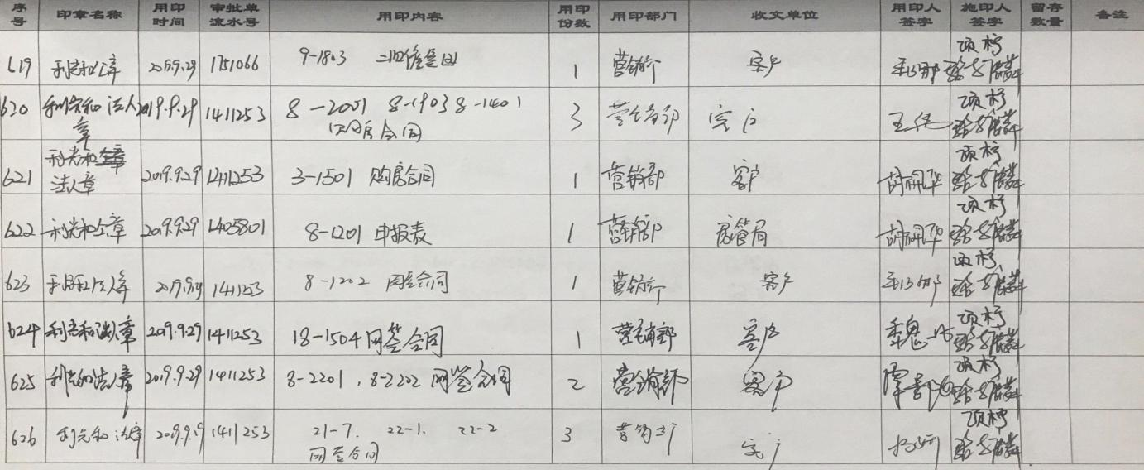
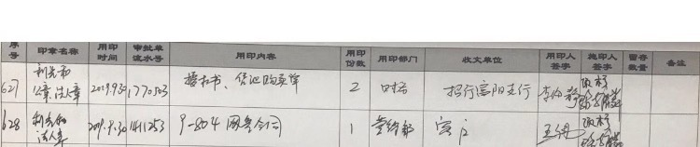
9项目销售情况
截至2019年9月30日，项目公司已取得预售情况为：住宅可售套数357套，共计882套，已认购套数共计617套，住宅已网签备案套数525套，住宅可售面积共计38,039.01㎡，已认购面积共计65,468.09㎡，已网签备案面积55,510.47㎡，预售资金监管户收款总额625,382,747.06元（含利息），账户余额450,889,869.52元；其中车位款64,573,000.00元，已签协议车位441个。
项目达到预售条件后，项目公司需依据项目销售进度向中诚信托支付变现备付金，销售进度计算方式为已销售面积/总可售面积，其中总可售面积参照168,528.15㎡计算（计容面积内扣除公建配套面积），已销售面积依据网签数据为准，相应款项由项目公司于达到相应销售进度后20个工作日内支付，变现备付金需支付至中诚信托名义开立的账户。项目已于2019年9月25日首次到达还款节点并于2019年10月15日提前还本19600万元（15%），第二次付款节点为累计网签面积达到67411.26㎡（40%），在项目达到以上约定销售进度后，项目公司未足额支付变现备付金前，我司有权停止配合项目公司网签合同用印，并督促直至项目公司缴足为止。

附件：商品房预售许可证（8#、18#/S2#、S3#、S4#）及移交清单
